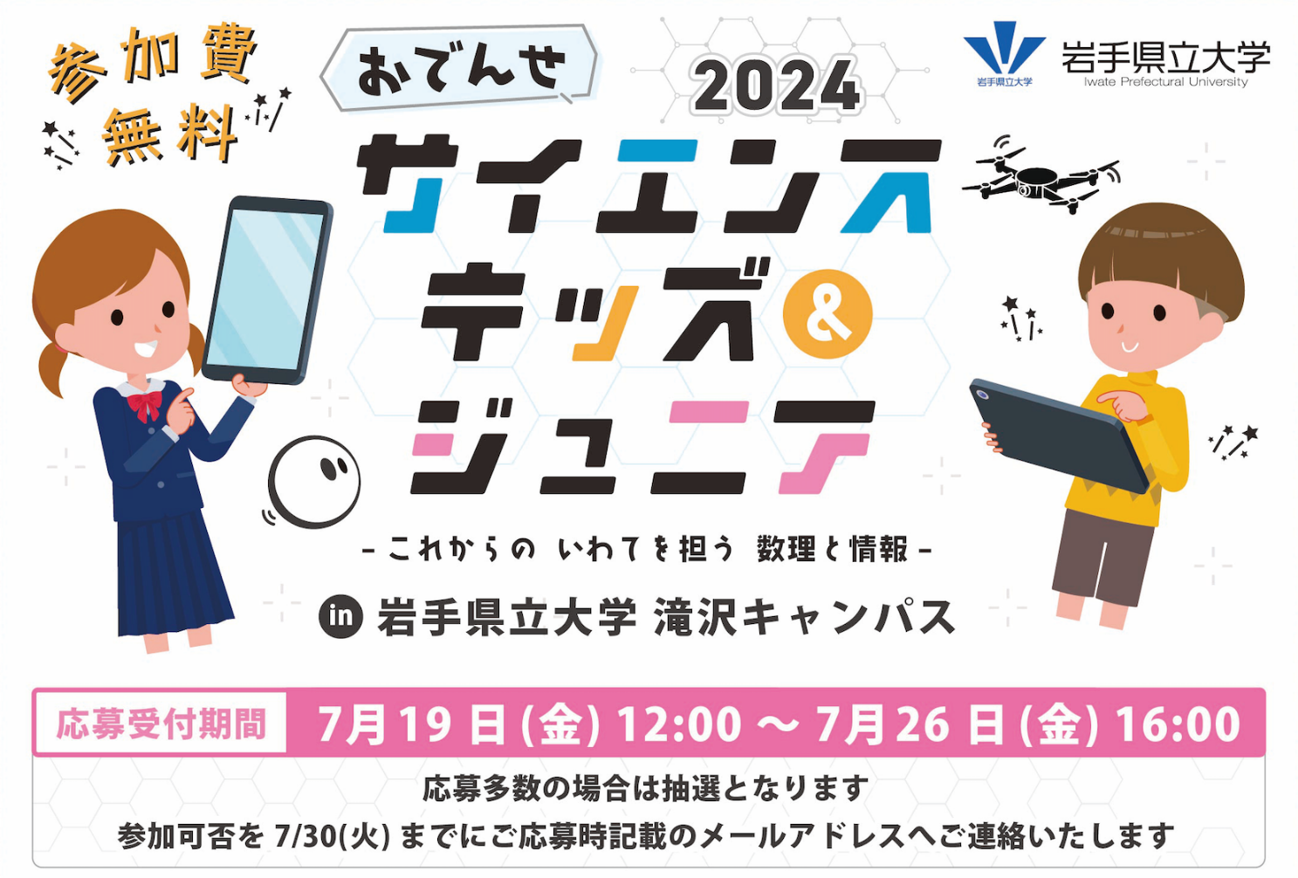

レッツ・ロボット・プログラミング！

２０２４年８月１日（木）

９：３０～１４：３０

学習ノート

名前：

「学習ノート」は，

本日の内容や思いついたことをメモするなど，

自由にお使い下さい。

表紙に名前をしっかりと書いて，

今日の記念に持ち帰りましょう。

午前

学習目標

プログラミングの基礎である

「３つの制御構造」を理解しましょう

プログラミングの基礎・３つの制御構造

○順次（じゅんじ）

○選択（せんたく）

○繰り返し（くりかえし）

人ロボットへのプログラミング

３つの制御構造の組み合わせを考えてみよう！

拍手するプログラム

Point!プログラムの終わらせ方どうする？

前に歩いて×のところで停止するプログラム

球体ロボットへのプログラミング

３つの制御構造の組み合わせを考えてみよう！

まずはリモコンで動かしてみよう！

　接続の方法は？

　AIM（方向）の調整方法は？なぜ必要？

前に進んで机の端で停止するプログラム

戻ってくるプログラム

図形（三角、四角）のように動くプログラム

イベント（選択）を利用したプログラム（応用）

午後

学習目標

「３つの制御構造」を使って

ボール型ロボットでゲームをしてみよう！

目的は？



できるだけ多くのピンを倒す！

ルール（制約）を確認しよう

グループの作戦（アルゴリズム）を考えよう！

アルゴリズムとは、何かの目的を達成するための「やり方」「手順」のことです。

グループのアイデアを考えて、3つの制御構造の図に表してみよう！

他のグループのロボットを見て気付いたことは？

グループの作戦（アルゴリズム）を改善してみよう！

お友達やお家の人と話し合ってみよう！

○工夫したことや、こころが動いたことを伝えてみよう！

○人とロボットを比べてみよう

人ができてロボットができないことは？

人と比べてロボットが得意なことは？

人とロボットが協力できることは？

○他のグループをみて，気づいたことはどんなことだろう？

○プログラミングの面白いところ，難しいところはどんなところだろう？

◯プログラムで動いている身近なものには，どんなものがあるだろう？

|  |
| --- |
| サイエンスキッズ＆ジュニア２０２４  レッツ・ロボット・プログラミング！  「学習ノート」  岩手県立大学ソフトウェア情報学部　富澤研究室 |